REPÚBLICA BOLIVARIANA DE VENEZUELA
UNIVERSIDAD RAFAEL BELLOSO CHACÍN
FACULTAD DE INGENIERÍA
ESCUELA DE INFORMÁTICA Y COMPUTACIÓN
CÁTEDRA: SIMULACIÓN DE SISTEMAS
SECCIÓN: N-1113



SIMULACIÓN DE CIRCUNVALACIÓN 2

PRESENTADO POR:

Br. Argüello, Adriana C.I:29509496
Br. Delgado, Sergio C.I:27284208
Tec. Med. Granados, Klissman C.I: 27056028

Maracaibo, Agosto de 2021

Funcionamiento de la aplicación

La aplicación inicia una simulación que comprenderá desde la fecha de inicio a la fecha final, ambas con una hora que puede ser entre las 6am (6:00) y las 10pm (22:00).

Una vez iniciado el ciclo, la aplicación primero determina que día es de la semana y que fecha es, luego busca si esta fecha es un día festivo (en caso de que sí, el flujo vehicular estará al máximo). Si es un día normal luego intenta determinar si es un día entre semana (Lunes-Viernes) o un día fin de semana (Sábado y Domingo).

El flujo cuando no es un día festivo puede varias según 3 horarios:Mañana (6am-12pm), Tarde (12pm-6pm) y Noche (6pm-10pm). También puede variar según la vía que se agarre, todos los vehículos ligeros (proporción de los vehículos totales que se obtiene de manera aleatoria según las horas en curso) toman las vías aéreas, esas vías aéreas se distribuyen los vehículos ligeros de una proporción casi 50:50 (todos los vehículos tienen la misma probabilidad de ir a la vía aérea 1 o vía aérea 2).

En caso de un accidente, que para este experimento se define como una probabilidad de 10% de que una de las vías principales se tranque por mantenimiento, los vehículos que iban a circular por la vía accidentada pasan a la vía de emergencia.

El objetivo de la simulación es tener un tráfico relativamente bajo, con baja densidad de vehículos por vía y tener cubiertas todas las posibilidades para que en caso de un accidente no se detenga la autopista.

Dependiendo del tipo de día el flujo puede ser:

Tipo de día | Flujo
Festivo | Todo el día con flujo de 120 vehículos en todas las horas
Entre Semana (Lunes a Viernes) | -Mañana:  Norte-Sur:119  Sur-Norte:117  -Tarde:  Norte-Sur:105  Sur-Norte:98  -Noche:  Norte-Sur:120  Sur-Norte:76
Fin de Semana (Sábado y Domingo) | -Mañana:  Norte-Sur:105  Sur-Norte:80  -Tarde:  Norte-Sur:107  Sur-Norte:90  -Noche:  Norte-Sur:85  Sur-Norte:54

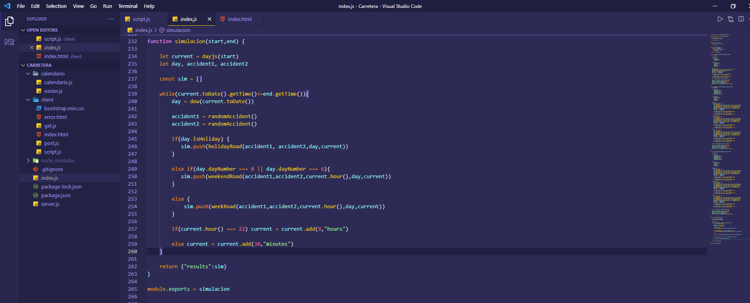
Función principal de simulación, modularizada en secciones según el caso y manejada en tiempo por la extensión Day.js

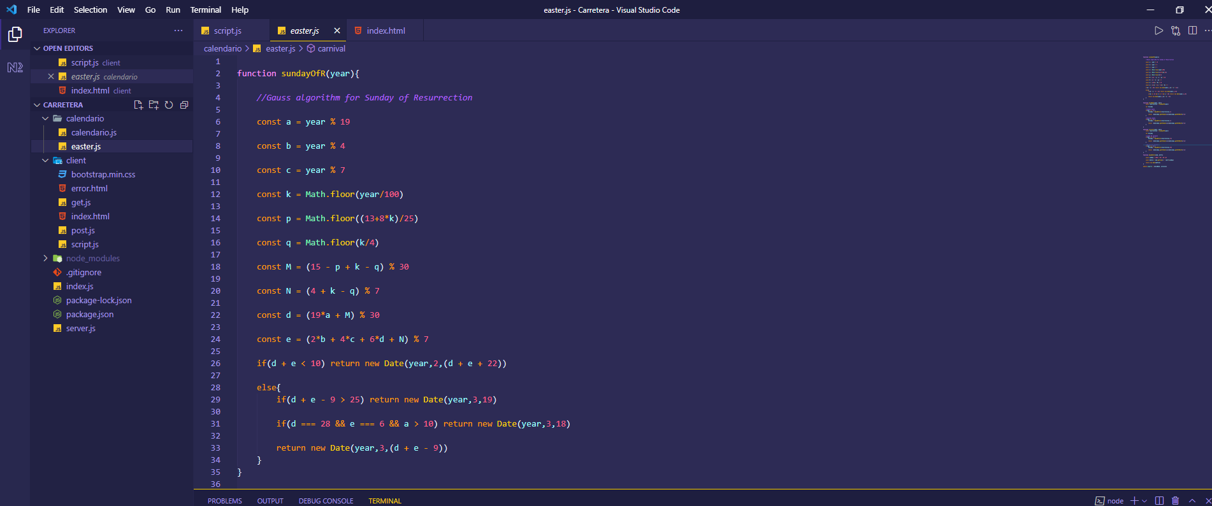
Función para cálculo del domingo de resurrección: herramienta necesaria para obtener Lunes de Carnaval, Martes de Carnaval, Jueves Santo y Viernes Santo (días festivos nacionales). Implementación del algoritmo de Gauss para la solución del problema.

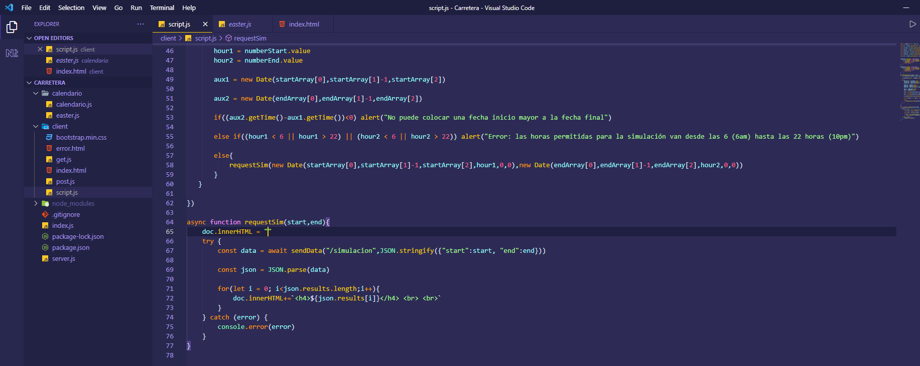
Request de la información del servidor para la simulación, la simulación fue configurada en Node.js y se implementó un cliente para recibir los datos y enviar una respuesta en JSON.

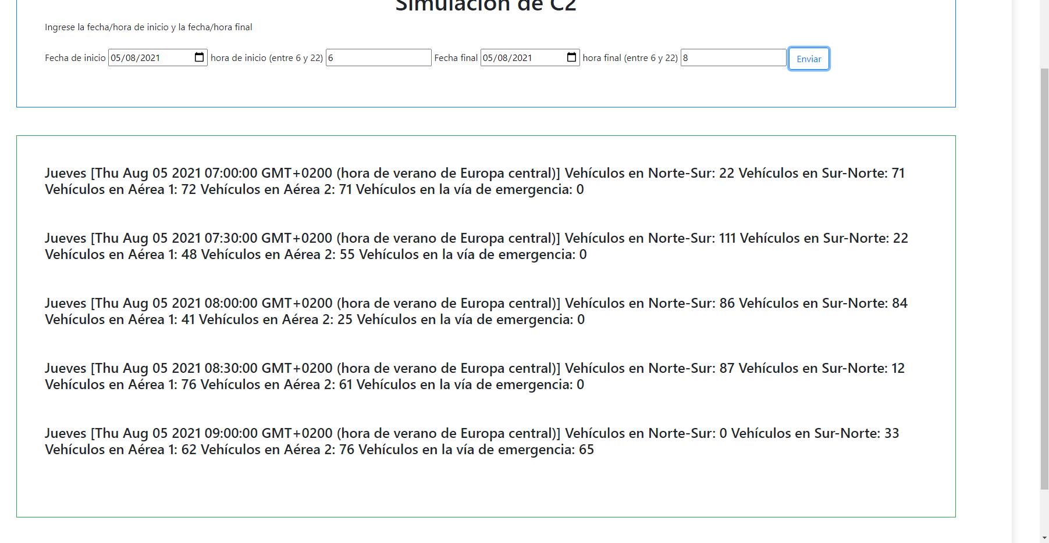
Test de la aplicación, se ingresa la fecha de inicio, hora de inicio, fecha final y hora final para un análisis de cómo funcionaría el tráfico de C2 con las vías aéreas habilitadas para los vehículos ligeros, la vía de emergencia en el último test se ve implementada debido a que la vía Norte Sur fue deshabilitada por un accidente o mantenimiento.

Cómo iniciar la aplicación

-Descargar los archivos.

-Descargar Node.js en caso de no poseerlo en el equipo.

-Entrar al directorio desde el cmd e ingresar “npm start”.

-Entrar a un navegador de preferencia e ingresar “localhost:3000” como un link.

-Ingresar la información pertinente.

